Manual para treinamento

RADIESSE®

**O que é o produto?**

Os preenchedores cutâneos com capacidade bioestimuladora são atualmente um dos métodos mais utilizados para a melhora da estética facial proporcionando uma face mais jovem através da restauração de volumes e contornos perdidos no processo de envelhecimento.(1)

Radiesse® é um preenchedor facial biocompatível, biodegradável e reabsorvível que contêm microesferas de hidroxiapatita de cálcio, um biomaterial que atua como bioestimulador aumentando a produção endógena de colágeno. A hidroxiapatita de cálcio é uma substância produzida naturalmente no corpo humano, sendo encontrada nos dentes e ossos e por esse motivo, Radiesse® é considerado um produto biocompatível.

A natureza semissólida do material é criada inserindo a hidroxiapatita de cálcio em um excipiente em gel, constituído principalmente por água esterilizada e glicerina. A estrutura desse gel é formada pela adição de uma pequena quantidade de carboximetilcelulose de sódio. O gel é dissipado in vivo e substituído por novo tecido macio, enquanto a hidroxiapatita de cálcio permanece no local da injeção.

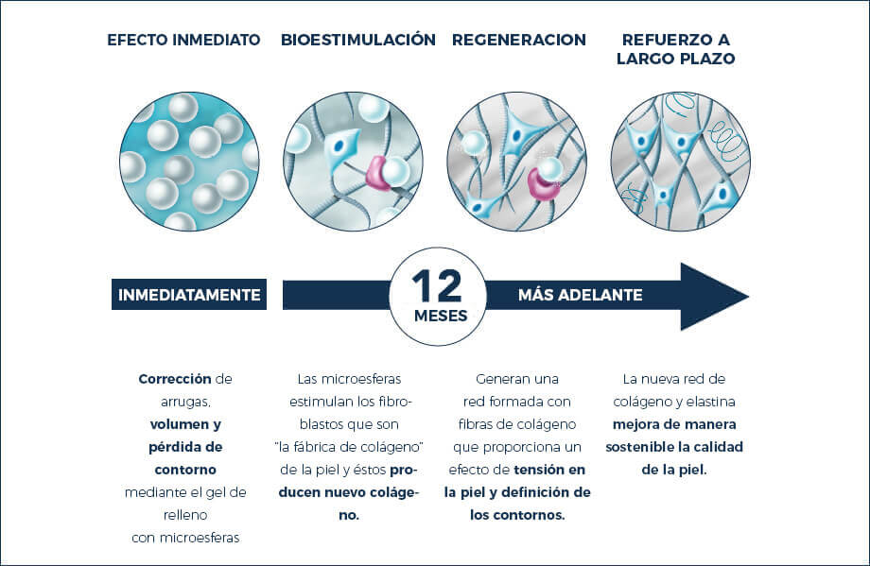

Tradução da figura:

Efeito imediato Bioestimulação Regeneração Reforço a longo prazo

Imediatamente.................................12 meses......................................ao longo do tempo

|  |  |  |  |
| --- | --- | --- | --- |
| Ocorre correção das rugas, volume e perda do contorno assim que o gel composto por microesferas é injetado | As microesferas estimulam os fibroblastos que são as “fábricas de colágeno” da pele e estas células produzem colágeno novo | Ocorre uma formação de uma rede de fibras de colágeno que proporciona um efeito intensificador na pele definindo contornos | A nova rede de colágeno e elastina melhora a qualidade da pele por muito tempo |

Radiesse® é um produto único que provê não só a reposição de volume de colágeno, como também bioestimula sua formação. O aumento inicial é proporcionado pela presença do gel transportador e após aproximadamente 9-12 meses, as partículas de hidroxiapatita de cálcio serão degradadas em cálcio, fosfato e eliminadas através do sistema renal. A alta viscoelasticidade do preenchedor a base de hidroxiapatita de cálcio confere estabilidade ao material administrado, fazendo com que permaneça exatamente no local onde foi injetado, sem migrar a outras áreas circundantes.

Radiesse® é usado de forma diluída ou ligeiramente diluída fornecendo uma correção rápida seguida pela formação de um novo tecido através da formação de colágeno (neocolagênese), elastina, novos vasos (angiogênese) e proliferação celular da derme. Quando usado na forma diluída, Radiesse® tem efeito mínimo ou ausente no aumento de volume local, devido a dispersão do gel de carboximetilcelulose. As microesferas de hidroxiapatita de cálcio geram, nessa circunstância, somente o remodelamento, permitindo uma aplicação mais superficial para o rejuvenescimento e o tratamento da derme em grandes áreas. (2)

**Mecanismo de ação**

**Características da pele normal e da patológica**

A pele é sustentada por vários componentes existentes no espaço extracelular, incluindo fibras (colágenas e elásticas) e várias outras proteínas. O fibroblasto é um tipo de célula abundante nesse tecido que atua produzindo e organizando a matriz extracelular e seu principal produto é o colágeno, responsável pela resistência, elasticidade e volume da pele. O colágeno dérmico sintetizado por fibroblastos na pele normal é composto por 80%-85% de colágeno tipo I e 10%-15% de colágeno tipo III. A redução de colágeno tipo I e III é uma característica da pele cronologicamente envelhecida e é agravada pelo fotoenvelhecimento.(3)

Colocar aqui uma foto da pele, fibroblasto, colágeno.

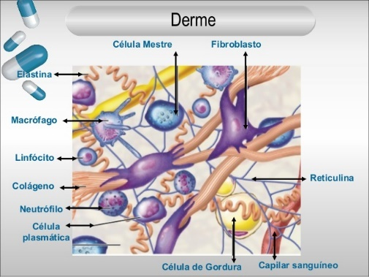

No envelhecimento cronológico, ocorre um afinamento da espessura da pele por mudanças bioquímicas e estruturais das fibras colágenas e elásticas. Há redução da produção de colágeno e aumento de sua degradação pelo aumento dos níveis de colagenase, enzima responsável pela degradação do colágeno. O conteúdo de colágeno ao longo da nossa vida adulta reduz 1% ao ano, e as fibras de colágeno remanescentes aparecem desorganizadas. As fibras elásticas diminuem em número e diâmetro. Essas mudanças influenciam negativamente o turgor da pele e também impactam sobre a deposição, orientação e tamanho das fibras de colágeno.(3)

No fotoenvelhecimento, as alterações epidérmicas e dérmicas afetam os componentes celulares e a proporção do colágeno tipo I: tipo III se encontra reduzida. Clinicamente, se manifesta como rugosidade, perda da elasticidade, aparecimento de rugas finas, discromias e melanoses.(3)

As rugas faciais apresentam diferenças histológicas em relação à pele fotoenvelhecida. Os níveis de colágeno tipo I e tipo III são iguais aos da pele fotoenvelhecida adjacente porém ocorre diminuição de colágeno tipo VII no fundo da área da ruga, que parece contribuir com a aparência de uma união dermoepidérmica fina e aplanada, debilitando a união entre epiderme e derme.(3)

Atualmente, no tratamento do envelhecimento cutâneo, muitos procedimentos têm como objetivo estimular a neocolagênese para o remodelamento dérmico e consequente melhorar a flacidez cutânea e rugas.(3)

Estudos realizados em humanos mostraram que a Hidroxiapatita de Cálcio induz fisiologicamente uma nova formação de colágeno substituindo o colágeno do tipo I gradualmente pelo colágeno tipo III. Ao contrário de alguns preenchedores faciais compostos por ácido hialurônicos, que induzem a neocolagênese pelo estiramento mecânico da pele trazido pelo efeito preenchedor, a Hidroxiapatita de Cálcio induz o estímulo de colágeno de outra forma, formando uma estrutura de sustentação para o tecido recém formado além de ativar fibroblastos. (4)

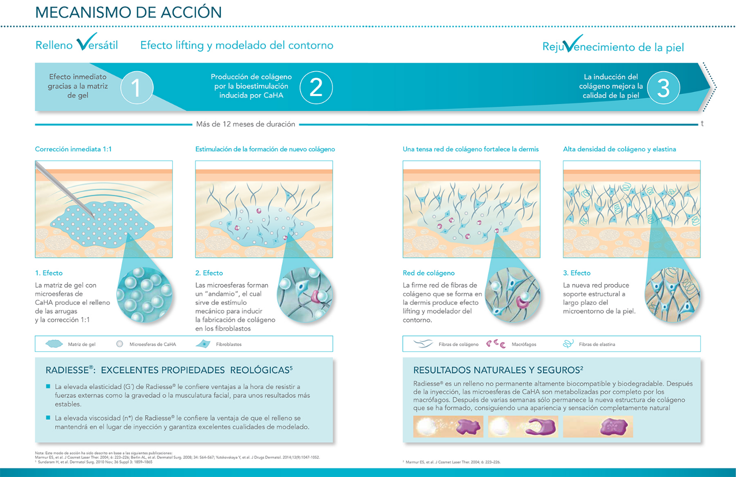

Tradução de cada frase da figura a ser redesenhada

Mecanismo de ação

|  |  |  |  |
| --- | --- | --- | --- |
| Preenchimento versátil | Efeito lifting causando estiramento e modelamento do contorno |  | Rejuvenescimento da pele |

1. Efeito imediato graças a presença do gel de microesferas
2. Produção de colágeno pela bioestimulação induzida pela presença de hidroxiapatita de cálcio
3. A ação do colágeno melhora a pele

.....................................mais de 12 meses..............................................................

|  |  |  |  |
| --- | --- | --- | --- |
| Correção imediata 1:1  1-Efeito  A presença do gel com microesferas de hidroxiapatita de cálcio acarreta o preenchimento das rugas e correção 1:1 | Estímulo da formação de colágeno novo  2-Efeito  As microesferas formam uma estrutura que serve de estímulo mecânico para induzir a produção de colágeno pelos fibroblastos | Uma rede tensa de colágeno fortalece a derme  Rede de colágeno  A rede firme de colágeno que se forma na derme produz um efeito lifting (de estiramento) e modelador do contorno | Alta densidade de colágeno e elastina  3-Efeito  A nova rede produz suporte estrutural na área da pele ao longo do tempo |

Substância de gel – Microesferas de hidroxiapatita de cálcio-Fibroblastos

Fibras de colágeno- Macrófagos - fibras de elastina

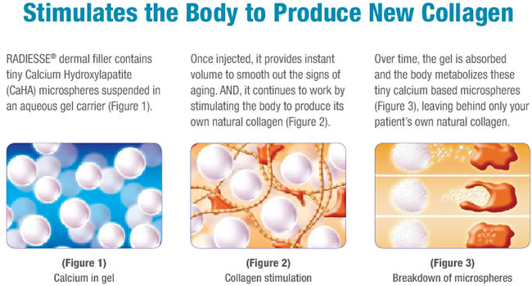

Tradução figura acima

Estimula o Corpo a Produzir Novo Colágeno

Fig 1- Cálcio em gel: Radiesse® possui microesferas minúsculas de hidroxiapatita de cálcio suspensas em gel aquoso.

Fig 2-Estimulação de colágeno: Uma vez injetada, Radiesse® produz um aumento instantâneo que suaviza os sinais de envelhecimento. Essa atividade é mantida pela contínua produção corporal de colágeno natural.

Fig 3-Desintegração das microesferas: Após um período de tempo, o gel é absorvido e o corpo metaboliza as microesferas de hidroxiapatita de cálcio, deixando na área somente o colágeno natural do próprio paciente.

**APRESENTAÇÃO** (5)

RADIESSE® é fornecido esterilizado e apirogénico (não contêm resíduos de microorganismos) em seringa embalada numa bolsa de alumínio e envolta por caixa para um armazenamento conveniente.

Cada unidade é composta por uma seringa pré-cheia com implante injetável RADIESSE® e uma ou duas agulhas de calibre 25 (diâmetro externo) a 27 (diâmetro interno). O grau de exatidão das graduações da seringa é ±0,025cc para volumes de 1,5cc e 0,8cc. O grau de exatidão das graduações da seringa é ±0,05cc para um volume de 3,0cc.

Não utilize se a embalagem e/ou a seringa estiverem danificadas ou se a proteção ou o êmbolo da seringa não estiverem intactos.

**INDICAÇÕES** (5)

RADIESSE® é indicado para:

-Preenchimento profundo dos tecidos moles subdérmicos da área facial, tais como correção de rugas e de sulcos moderados a severos (como os sulcos nasolabiais), contorno e bioestimulação de colágeno.

-Restauração e / ou correção dos sinais de perda de gordura facial (lipodistrofia) em pessoas com o vírus da imunodeficiência humana (HIV).

-Correção da perda de volume do dorso das mãos, rejuvenescimento das mãos.

Ele atua através da adição do volume de tecido, restaurando ou aumentando os contornos da pele, conforme a quantidade desejada de correção. A matriz de gel Hidroxiapatita de Cálcio é formulada para estimular um aumento na produção de colágeno na região injetada. Colágeno e elastina são componentes da matriz extracelular que conferem importantes propriedades biomecânicas à pele. O resultado é uma restauração e volumização de longa duração, com bioestimulação de colágeno, embora não permanente.

**MODO DE USAR**(5)

Para injeção percutânea, seguir os procedimentos abaixo:

Seringa(s) do implante injetável RADIESSE® .

Agulhas calibre 25-27 e acessórios de encaixe tipo Luer (foto)

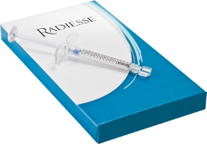

1. Prepare o paciente para a injeção percutânea utilizando os métodos padrão. O local da injeção deverá ser marcado com um marcador cirúrgico e preparado com um antisséptico adequado. Anestesia local ou tópica no local da aplicação ou a sedação podem ser utilizadas segundo critério médico.

2. Prepare as seringas e as agulhas do implante injetável RADIESSE® antes da injeção percutânea. Uma nova agulha deve ser usada para cada seringa ou a mesma agulha pode ser conectada em cada nova seringa para um mesmo paciente.

3. Remova a embalagem alumínio da caixa. Abra a embalagem de alumínio rasgando nos entalhes (marcados 1 e 2) e remova a seringa. Existe geralmente uma pequena quantidade de umidade na embalagem de alumínio, devido à esterilização; isto não é indicativo de um defeito do produto.

4. Separe as embalagens de agulhas na borda superior e rasgue para um ponto abaixo do encaixe.

5. Remova a tampa protetora Luer da extremidade da seringa antes de colocar a agulha. A seringa do implante injetável RADIESSE® poderá então ser torcida no encaixe tipo Luer com cuidado para não contaminar a agulha. Descarte a embalagem das agulhas. A agulha deve estar firmemente ajustada à seringa e preparada com o implante injetável RADIESSE®.

Se houver um excesso de implante na superfície do encaixe tipo Luer, será necessário limpar o mesmo com uma gaze esterilizada. Empurre lentamente o êmbolo da seringa até o material do implante injetável RADIESSE® começar a sair através da extremidade da agulha. Se for observado qualquer vazamento de material no encaixe tipo Luer, poderá ser necessário remover a agulha e limpar as superfícies do encaixe ou em último caso, substituir a seringa e a agulha.

6. Determine o local inicial para o implante. A existência de tecido cicatricial e cartilagem podem dificultar ou impossibilitar a aplicação. Evite, de todas as maneiras possíveis, passar por estes tipos de tecido ao introduzir a agulha durante o procedimento.

7. A quantidade injetada dependerá do local e extensão da restauração ou preenchimento desejado. Injetar subdermicamente. Para o rejuvenescimento da mão, o implante injetável RADIESSE® deve ser injetado no plano areolar entre a camada subcutânea e a fáscia superficial no dorso da mão.

8. Use um fator de correção de 1:1 e nenhuma supercorreção será necessária.

9. Insira a agulha com o bisel inclinado com um ângulo de aproximadamente 30°: A agulha deve deslizar dentro da derme até o local desejado de início da aplicação. Isto deve ser facilmente palpável com a mão não dominante.

10.Se houver resistência significativa ao empurrar o êmbolo, deve-se mover lentamente a agulha para facilitar a deposição do material ou pode ser necessário trocar a agulha da injeção. Entupimento de agulhas são mais susceptíveis ao uso de agulhas menores do que as de calibre 27.

11.No rosto, avance a agulha na subderme para o local inicial. Empurre cuidadosamente o êmbolo da seringa do implante injetável RADIESSE® para iniciar a injeção e injete lentamente o material de implante enquanto retira a agulha usando roscas lineares. Continue a aplicar até atingir o nível de correção desejado. Nas mãos, injetar com bolus pequenos (bolus de 0,2 a 0,5cc) entre os tendões centrais no dorso da mão. O pinçamento da pele deve ser realizado para separar a pele de estruturas vasculares e tendões e para distribuir o material através de massagens.

12.No rosto, aplique pressão uniforme contínua lenta no êmbolo da seringa para injetar o implante conforme você retira a agulha. O material implantável deve ficar totalmente circundado por tecido mole, sem deixar depósitos globulares. A área injetada pode ser massageada conforme a necessidade para alcançar uma distribuição equilibrada do implante. Nas mãos, aplique pressão uniforme contínua lenta no êmbolo da seringa para injetar o implante e distribuir o material por meio de massagens.

13.Usar uma vez e descartar em conformidade com as normas de segurança locais.

**ESTUDOS CIENTÍFICOS REALIZADOS COM RADIESSE**

**Evaluation of lifting and antiwrinkle effects of calcium hydroxylapatite filler. In vitro quantification of contractile forces of human wrinkle and normal aged fibroblasts treated with calcium hydroxylapatite.**

Courderot-Masuyer C, Robin S, Tauzin H, Humbert P. Evaluation of lifting and antiwrinkle effects of calcium hydroxylapatite filler. In vitro quantification of contractile forces of human wrinkle and normal aged fibroblasts treated with calcium hydroxylapatite. J Cosmet Dermatol. 2016 Sep;15(3):260-8.

Em estudo realizado na França e publicado em 2016, onde foi recolhido tecido facial de pacientes na faixa etária de 49 a 55 anos submetidas à cirurgia facial. Foram realizadas punções no tecido decartado da cirurgia previamente citada e realizado biópsias onde foram identificados fibroblastos, colocados em um meio de cultura e semeados com uma mistura composta de hidroxiapatita de cálcio. Essas áreas foram avaliadas e comparadas usando a técnica de espectrofotometria.

O principal objetivo do estudo foi estudar as diferenças entre as forças contráteis desenvolvidas por fibroblastos normais e fibroblastos envelhecidos dos mesmos pacientes avaliando a perda da tonalidade de pele. Em segundo lugar foi também avaliado os efeitos do composto de hidroxiapatita de cálcio no desenvolvimento das forças contráteis.

Conclusão: A mistura composta por hidroxiapatita de cálcio restaurou as propriedades contráteis dos fibroblastos envelhecidos para o mesmo nível dos fibroblastos normais. Portanto, este estudo mostra que a hidroxiapatita de cálcio tem resultados positivos efeitos gerais no envelhecimento.

**Evaluating the effects of injected calcium hydroxylapatite on changes in human skin elastin and proteoglycan formation.**

González N, Goldberg DJ. Evaluating the Effects of Injected Calcium Hydroxylapatite on Changes in Human Skin Elastin and Proteoglycan Formation. Dermatol Surg. 2019 Apr;45(4):547-551

Estudo realizado por médicos norte-americanos e publicado em 2019, avaliou pacientes submetidos a biópsia guiadas por agulhas em área infra-auricular antes e depois da injeção de hidroxiapatita de cálcio. O material foi retirado para avaliar a presença de fibras elásticas, elastina e proteoglicanos. O objetivo deste estudo foi analisar e caracterizar quaisquer alterações na presença de fibras elásticas, proteoglicanos e elastina na pele após injeções com hidroxilapatita de cálcio. A análise quantitativa demonstrou uma mudança percentual nas fibras elásticas variando entre 29% e 179% em 6 meses em comparação com a linha de base. Os pacientes mostraram um aumento na elastina entre 12% e 66%. E também obtiveram mudança percentual média positiva em proteoglicanos de 76,3%.

CONCLUSÃO: O estudo mostrou que a hidroxiapatita de cálcio pode aumentar proteoglicanos e elastina, indicando que poderá induzir a remodelação de todos os aspectos da matriz extracelular. Estudos maiores e mais longos serão necessários para confirmar o impacto único no colágeno, elastina e proteoglicanos.

**Examining the Efficacy of Calcium Hydroxylapatite Filler with Integral Lidocain in**

**Correcting Volume Loss of the Jawline-A Pilot Study**

Juhász MLW, Marmur ES. Examining the Efficacy of Calcium Hydroxylapatite Filler with Integral Lidocaine in Correcting Volume Loss

of the Jawline-A Pilot Study. Dermatologic Surg. 2018;44(8):1084–93.

Estudo publicado em 2018, aberto, com investigador único e delineado para explorar a eficácia do tratamento com o preenchimento de hidroxilapatita de cálcio pré-misturado com lidocaína em pacientes que apresentavam alterações no volume maxilar, tais como flacidez (moderada a grave) ou perda de volume na linha da mandíbula. O tratamento foi avaliado ao longo de 12 meses.

CONCLUSÃO: O estudo demostrou a importância de cirurgiões plásticos e dermatologistas terem acesso aos dados de eficácia e segurança das preenchedores faciais injetáveis. Os dados obtidos neste estudo mostraram que a aplicaçao de hidroxiapatita de cálcio é uma opção eficaz e segura para a perda correta do volume da linha da mandíbula e apresentou alta satisfação dos pacientes.

**Calcium hydroxylapatite: A review on safety and complications.**

Kadouch JA. Calcium hydroxylapatite: A review on safety and complications. J Cosmet Dermatol. 2017;16(2):152–61.

Estudo publicado em 2017 mostrando extensiva busca literária na base de dados MEDLINE/PubMed com as palavras chaves “Radiesse” e “hidroxiapatita de cálcio”. Encontrados 165 artigos, dos quais 21 artigos publicados entre 2004 e 2015 foram selecionados. Foi evidenciado 5081 tratamentos com hidroxiapatita de cálcio em 2779 pacientes. Os locais injetados com hidroxiapatita de cálcio em ordem de preferência foram : 38% em sulcos labiais, 16% nas linhas de marionete, 15% nos lábios, 7% nas áreas glabelares e 7% na área perioral.

Conclusão: o preenchimento com hidroxiapatita de cálcio pareceu possuir um perfil seguro. Os nódulos foram os eventos adversos mais comuns, porém nenhum evento adverso grave foi relatado nos artigos investigados (infecção ou reação de hipersensibilidade). Além disso, os dados avaliados de forma bastante inequívoca, revelaram que se as áreas dinâmicas do rosto (ou seja, lábios e a área periorbital) fossem evitados, seria significativamente reduzido a incidência de nódulos. Etiologicamente, a infecção e a hipersensibilidade parecem desempenhar pouco ou nenhum papel no aparecimento dos nódulos de hidroxiapatita de cálcio. Seu início está mais provavelmente relacionado ao posicionamento incorreto de material de preenchimento, deslocamento induzido por músculo ou gravidade, contração capsular ou uma reação granulomatosa a corpo estranho. Ao tratar nódulos de hidroxiapatita de cálcio, não se deve ignorar o caráter temporário do produto e que tais nódulos normalmente se resolvem sem intervenção.

**Improved neocollagenesis and skin mechanical properties after injection of**

**diluted calcium hydroxylapatite in the neck and déćolletage:A pilot study.**

Yutskovskaya YA, Kogan EA. Improved neocollagenesis and skin mechanical properties after injection of diluted calcium

hydroxylapatite in the neck and déćolletage:A pilot study. J Drugs Dermatology. 2017;16(1):68–74.

Estudo realizado na Rússia e publicado em 2017, no qual foram selecionados pacientes com flacidez em região do pescoço e colo, na faixa etária de 35-45 anos, os quais receberam múltiplas injeções lineares de hidroxiapatita de cálcio em três visitas. Cada seringa com 1,5 ml foi diluída com soro fisiológico em três medidas/proporções: 1:2 (usada em pele normal), 1:4 (usada na pele) ou 1:6 (usado na pele com atrofia). O total do volume então foi dividido, sendo a metade injetada na região do pescoço e a outra metade na região do colo. Após a segunda visita (por volta de 4 meses e +/- 3 dias) e na terceira visita (após 7 meses +/-3 dias) foram feitas biópsias cutâneas usando um dispositivo descartável para biópsias (Dermo-Punch), e o tecido recebeu análise histomorfológica e imuno-histoquímica avaliando colágeno tipo I e III, elastina e CD34 (um marcador de angiogênese).

Conclusão: A aplicação de Hidroxiapatita de cálcio na pele da região do pescoço e do colo estimulou a síntese de colágeno e elastina, aumentando a neovascularização. A derme remodelada, foi associada a um aumento da espessura da pele com melhora das propriedades mecânicas tais como elasticidade e flexibilidade.

**Global Consensus Guidelines for the Injection of Diluted and Hyperdiluted Calcium Hydroxylapatite for Skin Tightening**

Goldie K, Peeters W, Alghoul M, Butterwick K, Casabona G, Chao YYY, et al. Global Consensus Guidelines for the Injection of Diluted and Hyperdiluted Calcium Hydroxylapatite for Skin Tightening. Dermatol Surg. 2018;44:S32–41.

Em outubro de 2017, um grupo de médicos especialistas em estética provenientes de vários países reuniram-se para desenvolver diretrizes baseadas em um consenso para o tratamento da flacidez e rugas superficiais com hidroxiapatita de cálcio diluída (proporção de 1: 1) e hiper diluída (maior ou = a 1: 2). O objetivo desse encontro foi revisar as evidências existentes quanto ao uso seguro e eficaz da hidroxiapatita de cálcio diluída e fornecer recomendações de melhores práticas. Foi observado que o material contendo hidroxiapatita de cálcio, diluído e hiper diluído estimula a neocolagênese na área de aplicação, melhorando a flacidez e a qualidade da pele na parte média e inferior da face, pescoço, área de decote, parte superior do braço, abdômen, parte superior pernas e nádegas. O tratamento pode ser usado como um complemento ao aumento de volume ou combinado com modalidades adicionais para resultados ideais. Os eventos adversos estão relacionados à aplicação e incluem hematomas, inchaço, leve dor e endurecimento. Na pele mais fina e mais escura, injeções muito superficiais de hidroxiapatita de cálcio menos diluído podem levar a mais eventos adversos.

CONCLUSÃO: Este relatório fornece diretrizes preliminares para o novo uso off-label de hidroxiapatita de cálcio para bioestimulação facial e corporal. Estudos adicionais fornecerão clareza adicional sobre os paradigmas de tratamento para resultados ideais.

**Consensus Recommendations for the Use of Hyperdiluted Calcium Hydroxyapatite (Radiesse) as a Face and Body Biostimulatory Agent.**

De Almeida AT, Figueredo V, Da Cunha ALG, Casabona G, Costa De Faria JR, Alves EV, et al. Consensus Recommendations for the Use of Hyperdiluted Calcium Hydroxyapatite (Radiesse) as a Face and Body Biostimulatory Agent. Plast Reconstr Surg - Glob Open. 2019;7(3):1–9.

Estudo publicado em 2019 por especialistas brasileiros com vasta experiência em preenchimentos dérmicos e tratamentos bioestimuladores para rejuvenescimento facial e corporal. Eles se reuniram em São Paulo e foi realizado um consenso com a aprovação de 70%-89% de todos os participantes, o qual fornece recomendações para aplicações de hidroxiapatita de cálcio hiper diluída para a face, pescoço, área de decote, nádegas, coxas, braços, abdômen, joelhos e cotovelos com técnicas de aplicação detalhada, fornecendo informações sobre pontos de inserção, dosagens e volumes para agulha e cânula, bem como o número de sessões de tratamento e intervalos.

Conclusões: O consenso de especialistas apoia e fornece orientação para o uso de hidroxiapatita de cálcio como agente bioestimulante para o rejuvenescimento facial e corporal.

**Microfocused Ultrasound with Visualization and Calcium Hydroxylapatite for**

**Improving Skin Laxity and Cellulite Appearance**

Casabona G, Pereira G. Microfocused Ultrasound with Visualization and Calcium Hydroxylapatite for Improving Skin Laxity and

Cellulite Appearance. Plast Reconstr Surg - Glob Open. 2017;5(7):1–8.

Estudo retrospectivo brasileiro publicado em 2017, envolveu pacientes do sexo feminino (18-55 anos) apresentando área de flacidez e celulite (moderada a grave) em região glútea e coxas. Foi aplicado ultrasom microfocado (Ultherapia) usando transdutores de 4 e 7 MHz (25 linhas / transdutor / local) e imediatamente seguido por aplicações subdérmicas de hidroxiapatita de cálcio (1ml / glúteo ou coxa). Pesquisadores independentes realizaram fotografias no dia da aplicação e após os 90 dias e avaliaram os resultados usando a escala de gravidade da celulite. A seguir, foi retirado amostras de tecido de cada local e examinadas em microscopia de luz polarizada para avaliar a neocolagênese. Resultados: ambos os avaliadores relataram melhorias estatisticamente significativas em comparação com a linha de base para cada item na escala de gravidade da celulite (P <0,001), com uma melhora de 4,5 pontos na pontuação geral média (P <0,001) após uma única apliacação do ultrasom microfocado / tratamento com hidroxiapatita de cálcio. Após 90 dias, a análise histológica mostrou o pico de neocolagênese em amostras tratadas com a diluição 1:1, seja com hidroxiapatita de cálcio sozinho ou em combinação com o ultrasom. Os procedimentos foram bem tolerados e avaliados com alto índice de satisfação.

Conclusões: O tratamento combinado com ultrasom microfocado e hidroxiapatita de cálcio diluído é eficaz para melhorar a flacidez e celulite na região glútea e coxas.

**Combination of Calcium Hydroxylapatite Diluted With Normal Saline and Microfocused Ultrasound With Visualization for Skin Tightening**

Yutskovskaya YA, Sergeeva AD, Kogan EA. Combination of Calcium Hydroxylapatite Diluted With Normal Saline and Microfocused Ultrasound With Visualization for Skin Tightening. J Drugs Dermatol. 2020;19(4):405–11.

Estudo randomizado, slipt-face, comparativo, mostrando pacientes saudáveis que possuíam indicação clínica para lifting em face, área do pescoço, colo e parte inferior do abdome, os quais receberam o tratamento com a aplicação de hidroxiapatita de cálcio e ultrasom microfocado. O estudo slipt-face possui um design onde os produtos que serão investigados serão usados na semi-face e um outro produto com objetivo comparador será usado na outra hemi-face, pelo tempo determinado no estudo.

Conclusão: O tratamento com as aplicações de hidroxiapatita de cálcio em combinação com ultrasom microfocado estimulou a neoangiogênese, levando ao aumento da atividade celular e consequentemente aumento da síntese de fibras de colágeno e elastina, remodelando tanto a superfície quanto as camadas mais profundas da derme. Uma melhora na severidade das mudanças relacionadas a idade foram observadas nas áreas estudadas.

**Comparativo com Concorrentes**

|  |  |  |  |  |
| --- | --- | --- | --- | --- |
|  | **Apresentação** | **Laboratório** | **Composto** | **Duração** |
| **Radiesse** | Seringas com 0,8 ml e 1,5 ml | Merz | hidroxipatita de cálcio em um excipiente em gel que é constituído principalmente por água esterilizada e glicerina. A estrutura desse gel é formada pela adição de uma pequena quantidade de carboximetilcelulose de sódio | 24 meses |
| Sculptra | Frasco de pó liófilo: 150 mg | Galderma | ácido poli-L-láctico é um polímero sintético biocompatível biodegradável da família dos alfahidróxidos ácidos.  Conteúdo: ácido poli-L-láctico, croscarmelose sódica e manitol não-pirogênico | 24 meses |
| Harmonyca | Hidroxiapatita de calcio + hialuronato de sodio reticulado + lidocaina  1,25 ml | Legrand | Microesferas de ácido hialurônico que incorporam hidroxiapatita de cálcio. | De 12 a 24 meses |
| Rennova Dimond | Seringa de 1,25 ml | Innovapharma | 30% de hidroxiapatita de cálcio em Gel | 24 meses |
| Crystallis | Informação não disponível | Informação não disponível | Informação não disponível | Informação não disponível |

Referências bibliográficas

1. Lima NB de, Soares MDL. Utilização dos bioestimuladores de colágeno na harmonização orofacial. Clin Lab Res Dent. 2020;1–18.

2. De Almeida AT, Figueredo V, Da Cunha ALG, Casabona G, Costa De Faria JR, Alves EV, et al. Consensus Recommendations for the Use of Hyperdiluted Calcium Hydroxyapatite (Radiesse) as a Face and Body Biostimulatory Agent. Plast Reconstr Surg - Glob Open. 2019;7(3):1–9.

3. Cunha MG da, Paravic FD, Machado CA. Histological changes of collagen types after different modalities of dermal remodeling treatment: a literature review. Surg Cosmet Dermatology. 2015;7(4):285–91.

4. Yutskovskaya YA, Kogan EA. Improved neocollagenesis and skin mechanical properties after injection of diluted calcium hydroxylapatite in the neck and déćolletage:A pilot study. J Drugs Dermatology. 2017;16(1):68–74.

5. Bula. Radiesse®.

6. Courderot-Masuyer C, Robin S, Tauzin H, Humbert P. Evaluation of lifting and antiwrinkle effects of calcium hydroxylapatite filler. In vitro quantification of contractile forces of human wrinkle and normal aged fibroblasts treated with calcium hydroxylapatite. J Cosmet Dermatol. 2016;15(3):260–8.

7. Sasaki GH, Tevez A. Microfocused Ultrasound for Nonablative Skin and Subdermal Tightening to the Periorbitum and Body Sites: Preliminary Report on Eighty-Two Patients. J Cosmet Dermatological Sci Appl. 2012;02(02):108–16.

8. González N, Goldberg DJ. Evaluating the effects of injected calcium hydroxylapatite on changes in human skin elastin and proteoglycan formation. Dermatologic Surg. 2019;45(4):547–51.

9. Juhász MLW, Marmur ES. Examining the Efficacy of Calcium Hydroxylapatite Filler with Integral Lidocaine in Correcting Volume Loss of the Jawline-A Pilot Study. Dermatologic Surg. 2018;44(8):1084–93.

10. Kadouch JA. Calcium hydroxylapatite: A review on safety and complications. J Cosmet Dermatol. 2017;16(2):152–61.

11. Goldie K, Peeters W, Alghoul M, Butterwick K, Casabona G, Chao YYY, et al. Global Consensus Guidelines for the Injection of Diluted and Hyperdiluted Calcium Hydroxylapatite for Skin Tightening. Dermatol Surg. 2018;44:S32–41.

12. Casabona G, Pereira G. Microfocused Ultrasound with Visualization and Calcium Hydroxylapatite for Improving Skin Laxity and Cellulite Appearance. Plast Reconstr Surg - Glob Open. 2017;5(7):1–8.

13. Yutskovskaya YA, Sergeeva AD, Kogan EA. Combination of Calcium Hydroxylapatite Diluted With Normal Saline and Microfocused Ultrasound With Visualization for Skin Tightening. J Drugs Dermatol. 2020;19(4):405–11.